KILIMO BORA CHA PILIPILI KICHAA - Sehemu ya Kwanza (Growing Chili pepper - Part One)

Mjasiriamali Hodari
Januari 15, 2020

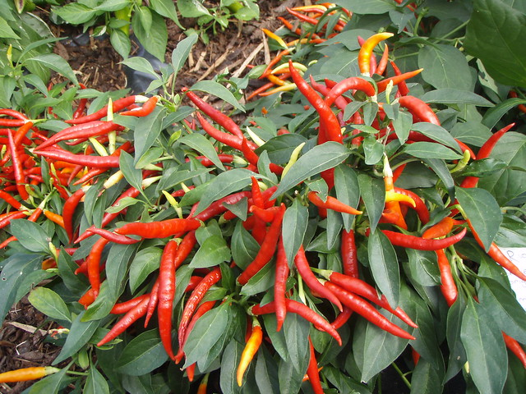
KILIMO YA PILIPILI KICHAA - SEHEMU YA KWANZA
Zao la Pilipili kichaa 'Hot pepper' au 'Chilli pepper' (Capsicum frutescens) hulimwa maeneo mengi ulimwenguni ikiwemo nchini Tanzania. Matunda ya pilipili hutumika kwa matumizi mbali mbali kama chakula au kama tiba (medicinal properties) na kuimarisha afya ya mraji. Kwa upande wa chakula pilipili hutumika kama kionjo cha vyakula mbalimbali kama Supu, kachumbali, nyama choma, nyama rosti, maharage, mboga za majani, kutengenezea chilli sauce n.k. Kwenye chakula pilipili huongeza radha maridhawa kabisa, ndio maana mtu aliyezoea kula vyakula vyenye pilipili huwa hafurahii chakula kisichokua na pilipili.
Kwa upande wa tiba pilipili/pilipili kichaa ina vitamini nyingi (Capsaicin compounds) ikiwemo niacin, pyridoxine, riboflavin, na thiamine n.k. Uwepo wa vitamini hizi pilipili hutumika katika kutengenezea madawa (Ointment) ya kuondoa maumivu ya viungo na misuli. Kufahamu faida nyingi za kiafya za kutumia pilipili BOFYA HAPA.

MAZINGIRA
Zao la pilipili/pilipili kichaa hupendelea mazingira yenye joto la wastani kuanzia nyuzijoto 18°C - 30°C, joto likiwa chini ya nyuzijoto 16°C au zaidi ya nyuzijoto 30°C huathiri utengenezaji wa matunda. Pia kitu muhimu cha kutilia maanani hapa ni kwamba pilipili kichaa hufanya vizuri maeneo yenye joto. Kadiri joto linavyokua kubwa (mpaka kufikia nyuzi joto 30°C) ndivyo jinsi pilipili inavyozidi kuwa kali na yenye ubora zaidi. Ili kupata pilipili yenye ubora inatakiwa joto lisipungue chini ya nyuzi joto 15°C.
Pia mwanga wa jua ni muhimu sana kwa ukuaji wa mazao mengi ikiwemo zao la pilipili kichaa, hakikisha unapanda zao hili mazingira yenye mwanga wa kutosha, usipande mazingira yenye kivuri, zao hili halitafanya vizuri.
Zao hili hufanya vizuri kwenye udongo tifutifu usiotwamisa maji na wenye kiasi cha tindikali kuanzia pH 5.5 - 7.5
Vilevile hufanya vizuri kwenye maeneo yenye muinuko wa mita 1500 kutoka usawa wa bahari.
Kiasi cha mvua kinachohitajika kwa mwaka ni mm 600 hadi mm 1250. Pia njia mbalimbali za umwagiliaji zinaweza kutumika kuzalisha zao hili kama kutumia mifereji (Stream irrigation), njia ya matone (Drip irrigation), mithiri ya mvua (Sprinkler irrigation) n.k. Chamsingi hapo ni kwamba hakikisha shamba lako lina unyevu wa kutosha wakati wote, maji yakizidi shambani au kukiwa na ukame uzalishaji utaathirika kwa kiwango kikubwa.
AINA ZA PILIPILI KICHAA
Kuna aina nyingi za mbegu za kisasa za pilipili kichaa, ingawaje wakulima wengi wamekuwa wakipanda mbegu zilizotoka kwenye matunda ya pilipili yaliyovunwa kwenye maeneo yao. Ni muhimu kupanda mbegu zilizothibitishwa kitaalamu (Certified seeds) kwa sababu huzaa vizuri. Kama utaamua kutumia mbegu za matunda ya pilipili ulizopanda hakikisha unavuna matunda ya pilipili yaliyokomaa na kuiva vizuri, kisha zikaushe, zitwange kupata mbegu na zihifadhi mahara pakavu. Mbegu hizo hubakia na uwezo wake wa kuota (viability) kwa miaka 2 hadi 3 tangia kuziandaa pasipokutumia njia zozote za uhifadhi cha msingi tu hakikisha zinahifadhiwa mahara pakavu. Baada ya miaka 3 mbegu hizo hupoteza uwezo wake wa kuota.
Kuna aina nyingi za pilipili kichaa ambazo huzalishwa duniani kote, aina hizi za pilipili huwa na majina tofauti kulingana na eneo husika. Zifuatazo ni aina za pilipili kichaa zinazopandwa ulimwenguni kote na baadhi ya hizo hupandwa nchini Tanzania.

"Chillies" flickr photo by Sheep"R"Us shared under a Creative Commons (BY-NC-ND) license
1. African Bird's eye
Hii ni aina ya pilipili inayotokea barani afrika, hufikia urefu wa sm 2.5 na huzaa sana, zikikomaa na kuiva huwa na rangi nyekundu au dhambarau. Ni kali, kiwango chake cha ukali ni Scoville Heat Units (SHU) 175,000.
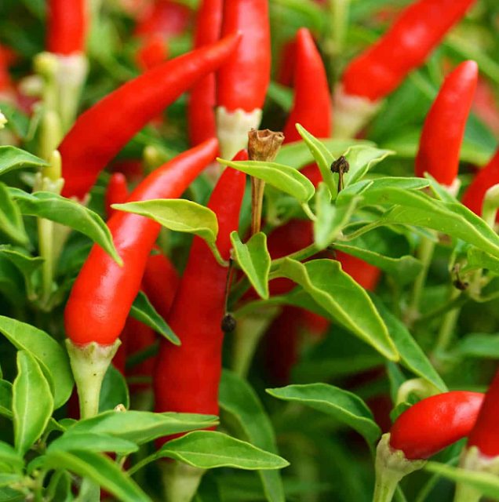
Photo Credit: www.chilipeppermadness.com
2. Aji Amarillo (The Sunny yellow chili pepper)
Aina hii ya pilipili kichaa hutokea uhispania, neno 'Amarillo' ni la kihispania likimaanisha "rangi ya njano" hupandwa sana nchini Peru. Ina ukali wa wastani, kiwango chake cha ukali ni Scoville Heat Units (SHU) 30,000 - 50,000.
3. Aji Cito
Aina hii ni kali sana inatokea nchini Peru, hufanana na Pilipili aina ya Lemon drop. Ni kali, kiwango chake cha ukali ni Scoville Heat Units (SHU) 80,000-100,000.

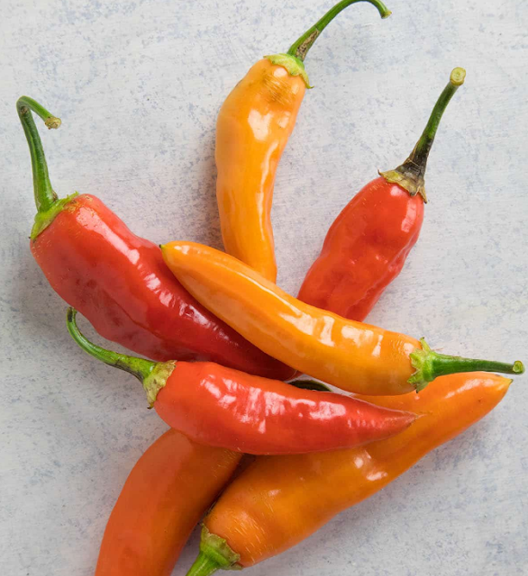

4. Aji Cristal
Aina hii huwa ndogo, zikikomaa na kuiva huwa na rangi ya njano iliyochangamana na nyekundu, hutokea nchi ya Chile. Ni kali, kiwango chake cha ukali ni Scoville Heat Units (SHU) 30,000.

5. Aji Habanero (Habanero)
Aina hii ni kali sana na ina radha ya matunda kwa mbali, hukomaa kwa siku 70 (zikiwa kijani) au siku 85 (zikiwa zimeiva na kuwa njano). Pilipili hizi hufikia urefu wa sm 7.5 Ni kali kiasi, kiwango chake cha ukali ni Scoville Heat Units (SHU) 5,000-10,000.
6. Aji Limo
Aina hii pia hutokea nchini Peru, hufikia urefu wa sm 5 - 7.5 (Inchi 2 - 3), zina rangi nyekundu, njano, rangi ya chungwa au zambarau au nyeupe. Ni kali, kiwango chake cha ukali ni Scoville Heat Units (SHU) 30,000-50,000.
7. Aji Panca
Aina hii ya pilipili hutokea nchini peru, hupandwa sana maeneo ya pwani ya nchi hii, zina rangi nyekundu hufikia urefu wa sm 7.5 - 12 (Inchi 3 - 5). Ni kali kidogo sana, kiwango chake cha ukali ni Scoville Heat Units (SHU) 500.
8. Aji Pineapple
Aina hii ina matunda yenye rangi ya njano inayovutia sana na hufikia urefu wa sm 5 - 7.5 (Inchi 2 - 3). Hukomaa zikiwa za njano lakini zikiiva huwa na rangi ya njano. Ni kali, kiwango chake cha ukali ni Scoville Heat Units (SHU) 20,000.
9. Aji Sivri
Aina hii huzalishwa nchini Uturuki hufanana na pilipili aina ya cayenne, huzaa sana hutoa matunda kuanzia 50 na kuendelea kwa mche mmoja. Ni ndefu zinafikia urefu wa sm 12 - 25 (Inchi 5 - 10), na zina maumbile ya kubonyea bonyea na zinavyokua hujikunja. Ni kali, kiwango chake cha ukali ni Scoville Heat Units (SHU) 5,000 – 30,000.
NB:
Neno 'Aji' humaanisha aina ya pilipili zinazotokea Amerika ya kusini.
10. Aleppo (Halaby)
Aina hii hutokea nchini Syria, zimepewa jina la jiji linaloitwa 'Aleppo' nchini Syria, pia huzalishwa sana nchini Uturuki. Ni kali kidogo, kiwango chake cha ukali ni Scoville Heat Units (SHU) 10,000.

Inapatikana:- https://mjasiriamalihodari.blogspot.com/2020/01/kilimo-bora-
cha- pilipili-kichaa- sehemu.html

Imepakuliwa:- Julay 26,2024

